赴法国图卢兹第一大学
硕士保研项目介绍
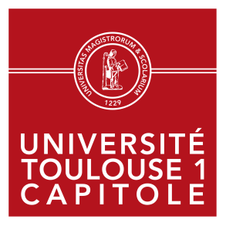
院校简介
Université de Toulouse 1 Capitole 图卢兹第一大学
所在城市：法国图卢兹市（法国第二大学城）
学校性质：公立大学
建校年份：1229年
学生人数：21200人
教学语言：法语和英语（依专业而定）
硕士专业：70多个专业
学 费：免学费
保研专业：MIAGE企业管理信息应用
保研名额：25名
博 士：3所独立博士生学院

图卢兹第一大学位于法国西南部的图卢兹市（图卢兹是法国第四大城市，法国的第二大学城，欧洲的航空航天中心），于1229年（中国南宋时期）由圣路易斯国王创建，是法国的第二所大学，世界最古老的十所大学之一。

图卢兹第一大学的教学涉及法律、政治、经济、管理、信息技术等领域，其在法学、经济学及管理学领域一直保持着较高的学术水平，尤其经济学领域的学术成就举世瞩目。学校拥有18所实验所、一所工业经济学院、一个联合会，共有661名教学科研工作者和近800名博士生导师，师资力量雄厚，诺贝尔经济学奖获得者TIROLE教授，Thierry Magnac ,Saint-paul ,Martimort等世界级经济学家均在这里任教。

院系设置
Faculté de Droit et Science Politique 法学与政治学院
École d'Économie de Toulouse (简称TSE）图卢兹经济学院
Ecole de Management (简称TSM) 图卢兹管理学院
Faculté d'Administration et Communication 行政管理与传播学院
Faculté d'informatique 信息学院
Institut Universitaire de Technologie de Rodez (IUT) 罗德兹大学技术学院

世界排名
2014年REPEC报告TSE被评为世界上第11位最具生产力的经济学研究部门，在欧洲排名第三。
2016年ARWU世界大学学术排名中TSE在社会科学领域排名世界48位。
2017年QS世界大学排名中经济学与计量经济学的研究领域TSE位列全法第一、欧洲第七、全球第二十七。
2020年ARWU榜单中图卢兹第一大学在经济学领域世界排名22位，法国排名第一。

图卢兹第一大学保研项目简介
图卢兹第一大学一直以来都是外国学生的理想选择院校，硕士研究生阶段设有70多个专业，硕士研究生学制是两年（1.5年在校学习+0.5年实习）。

因为硕士阶段大部分专业以法语授课，所以图卢兹第一大学开办了直升本校硕士研究生的预科班即APC班
APC (法文全称Année Préparatoire Chine 即针对中国学生进入图一大硕士一年级的预科班)，APC预科为中国学生提供法语强化课程、IT基础课程及数学、管理、英语等辅助课程，具体课程设置如下：

APC预科班设置如下
2023年9月至2024年1月  第一个学期 （310学时） | 2024年1月至2024年5月  第二个学期 （315学时）
法语（150学时）  英语（30学时）  职业指导（15学时）  统计与信息数据处理（45学时）  信息学（45学时）  组织管理学（25学时） | 法语（150学时）  英语（30学时）  职业指导（30学时）  信息系统分析（45学时）  信息学（60学时）
在教学中，还包括游览图卢兹、参观公司以及参加一些文化体育活动，使学生了解法国 以及南比利牛斯大区的文化。
第二学期时，部分课程和法国学生一起上。

完成一年的APC课程学习的学生，预科成绩达到平均10分（满分20分），即可直接升入信息学院硕士一年级MIAGE专业学习，无需承担申请失败的风险。如果学生目标专业不是MIAGE ，亦可申请本校其他专业或其他大学。
申
请
本校其他学院如：
经济学院
管理学院
法学与政治学院

一年APC硕士预科直升班
课程特点：
- 为保证教学质量，小班授课，预科班最多不超过20个人
- 注重培养学生在实际中的应用能力和沟通技巧，帮助学生明确今后的专业和职业方向
- 英法双语强化课程+专业词汇+专业课程，使学生更能适应研究生的课程
- 经济、管理等相关课程知识与计算机应用相结合，紧跟世界经济的发展趋势
信息学院
硕士一年级MIAGE专业

直
升

MIAGE 是什么
MIAGE(法文全称Méthodes Informatiques Appliquées à La Gestion Des Entreprises) ，直译为信息工具在企业管理中的应用，MIAGE招收具有经济学、管理学知识背景的学生，在硕士阶段重点教授学生信息方面的知识。MIAGE毕业生具备独特的“技术&商业”双能力。
如果你喜欢计算机，又喜欢管理的话，MIAGE是最适合你的。MIAGE称为新一代的MBA，既懂得计算机，又懂得市场，经济，管理。MIAGE出身的毕业生拥有财经以及信息技术双重能力，受到众多国际企业的青睐。在法国举行的大型招聘会中，许多企业写明优先考虑MIAGE硕士毕业生，MIAGE应届硕士毕业生工资大概在38000欧/年,MIAGE专业成为了留法工作PASSPORT。

MIAGE专业
MIAGE专业之IM方向（法语授课）  硕士一年级：  MIAGE- Ingénerie Métiers ( IM )  企业管理信息应用--职业工程方向  硕士二年级有两个方向：  MIAGE- Ingénerie Processus Métiers ( IPM )  职业过程工程  MIAGE- Systèmes d’Information et Aide à la Décision ( ISIAD )  信息系统和决策工程  谁可以申请进入APC硕士预科直升班（20个名额）  2018，2019级有经济，管理，金融，数学，会计，物流，信息等背景的学生可进行申请。  往届生不能超过26周岁 | MIAGE之2IS方向 （英语授课）  硕士一年级：  2IS  information Technology Innovative &Information Systems信息技术与创新信息系统  硕士二年级：  2IS  information Technology Innovative &Information Systems 信息技术与创新信息系统  什么学生可以申请MIAGE-2IS?（5个名额）  2018，2019级具有信息和计算机背景的学生  往届生不能超过26周岁  注：在法国无需攻读APC预科班

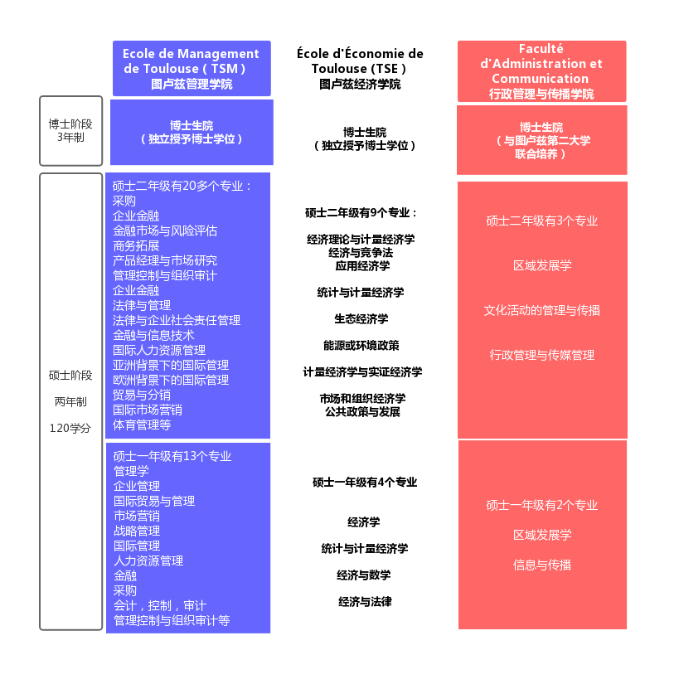

APC预科结束后，学生不想就读信息学院的MIAGE专业，学生亦可申请图卢兹第一大其他学院，其他学院的专业设置见右图。

申请资料：
预科成绩单
语言等级证明
其他资料

项目优势
1. 留学花费平易近人，更容易被接受
图卢兹第一大学隶属法国公立大学体系，硕士阶段学费由法国政府承担，学生只需承担少量注册费用；此外，政府还给予学生住房及交通补贴学生，两年至三年在法国学习的费用共计约18万至25万元，每年花费6万或者7万（包括了学校花费以及在法国学习期间的衣食住行等）

- 语言优势及国际竞争力
法语是唯一和英语并行在世界五大洲应用的语言法语，联合国官方第一书写语言，拼读语言，易掌握。全球应用性强，是一张通往加拿大，比利时，瑞士等在内的五大洲47个国家的“通行证”；

在法国留学期间，即使选择法语授课，英语也是必修课程，使学生在毕业后可以熟练掌握并应用英法两种语言，在将来的就业中更具竞争力。
- 项目优势
法国图卢兹一大硕士研究生项目已经开展19年了，与国内优秀大学强强联手，使学生留法更便捷更有保障。
与自行出国留学相比：

- 图卢兹一大项目成熟稳定，是使馆备案项目，语言成绩达到B1后可免面签，100%获得签证。

- 图卢兹一大硕士预科班课程非纯语言强化课程，而是结合了法语、经济、管理和计算机等专业课程，帮助学生从语言让向专业课程的过渡，以保障学生更好的完成硕士学业；预科成绩达到及格10分（满分20分），可直接升入保研专业，就读硕研一年级，无需承担申请失败的风险。

- 留学时间合理，法国硕士2年制（1.5年在校学习+0.5年实习），即使参加法语授课项目的学生，需要攻读一年的保研预科班，但是也只需三年时间（2.5年在校学习+0.5年实习）便可获得法国国家硕士文凭。两至三年的时间让留学生有更多的时间去探索当地文化、了解当地企业以及就业政策信息。

- 获得法国硕士文凭后将享有5年多次往返法国面签政策，拥有1年以上海外工作经验，归国后可享受“留学回国人才”相关优惠待遇
项目咨询
谷老师微信/手机：18210198651
项目报名及流程
报名材料
中英文简历（电子版）
中英文大学成绩单（扫描版）
项目申请表（联系项目负责老师）
以上电子版材料，发送至utchine@126.com，邮件主题（姓名+目前就读院系+目前就读专业+申请法国学校名称）；提交材料后，请耐心等待7天左右，初审通过的同学有资格参加统一组织安排的法语课程。

